МИНИСТЕРСТВО ОБРАЗОВАНИЯ И НАУКИ РОССИЙСКОЙ ФЕДЕРАЦИИ
ВЛАДИВОСТОКСКИЙ ГОСУДАРСТВЕННЫЙ УНИВЕРСИТЕТ
ИНСТИТУТ ФИЗИЧЕСКОЙ КУЛЬТУРЫ И СПОРТА

ОТЧЕТ
ПО УЧЕБНОЙ ПРАКТИКЕ
Учебная научно-исследовательская практика
(получение первичных навыков НИР)

Студент  гр. БПО-23-ФК 1 | ________________________ | М.Е. Назаренко
Руководитель  к.пед.н., доцент | ________________________ | Ю.Э. Гудков

Владивосток 2025

Содержание

Введение 3
Раздел 1 Особенности формирование лидерских качеств у обучающихся 5-6 классов, средствами спортивных игр по результатам анализа литературных источников 6
Раздел 2 Представления респондентов социологического опроса по проблеме Особенности формирования лидерских качеств у обучающихся 5–6 классов средствами спортивных игр (по результатам анкетирования) 10
Раздел 3 Педагогическая характеристика занятия по физической культуре для учащихся 5-6 класса по теме “Баскетбол” (по результатам педагогического наблюдения) 13
Выводы 20
Список литературы 21
Приложения 23

Введение
Назначением учебной практики по получению навыков исследовательской работы является приобретение студентами компетенций позволяющей осуществлять поиск, критический анализ и синтез информации, применять системный подход для решения поставленных задач. Данная компетенция предполагает овладение обучающимися базовым методам исследовательской деятельности, а именно: способами работы с научно-методическими первоисточниками; социологическим опросом; и наблюдением; методами математической обработке результатов и их графической интерпретацией. Учебная практика является связующим звеном между теоретическими знаниями, полученными на дисциплинах учебного плана ОПОП и практической деятельностью по внедрению этих знаний в профессиональную деятельность на данном этапе формирования компетенции.
Итоговым документом, позволяющим квалифицировать качество и объем исследовательской работы, является «Отчет по учебной практике». В данном Отчете представлены результаты выполнения следующих заданий:
- анализ литературных источников по выбранной проблеме (формирования лидерских качеств у обучающихся 9 классов, средствами спортивных игр);
- проведение социологического опроса в форме анкетирования с целью выявления представления респондентов по проблеме особенности формирования лидерских качеств у обучающихся 5–6 классов средствами спортивных игр.
- проведение педагогического наблюдения и анализ урока по физической культуре для учащихся (9 класса) по теме (баскетбол).
Актуальность выбранной темы исследования заключается в том, что актуальность темы «формирование лидерских качеств у обучающихся 5-6 классов средствами спортивных игр» заключается в возрастающей потребности в развитии личностных качеств школьников, среди которых лидерство занимает центральное место. Спортивные игры являются эффективным инструментом для формирования лидерских навыков, так как создают условия для командной работы, ответственности и принятия решений. Подростковый возраст — это критический период для формирования личности, и развитие лидерских качеств может помочь молодым людям в самоидентификации и уверенности в себе. Таким образом, исследование данной темы является своевременным и необходимым для гармоничного развития школьников и их успешной адаптации в обществе.
Проблема исследования Проблема формирования лидерских качеств у обучающихся 9 классов средствами спортивных игр заключается в противоречии между растущим педагогическим спросом на развитие лидерских навыков у школьников и недостаточной разработанностью практического учебно-методического материала и педагогического опыта в данной области. Это приводит к тому, что учителя и тренеры сталкиваются с трудностями в эффективной реализации программ, направленных на развитие лидерства через спортивные игры, что, в свою очередь, может негативно сказаться на личностном и социальном развитии учащихся.
Цель систематизировать, проанализировать и обобщить информацию, полученную в результате исследования по проблеме формирование лидерских качеств у обучающихся 9 классов средствами спортивных игр
Задачи исследования:
По анализу литературных источников: проанализировать научно-методическую литературу по проблеме формирования лидерских качеств у обучающихся, а также по использованию спортивных игр как средства воспитания личности.
По социологическому опросу: изучить мнение обучающихся 5–6 классов, а также их педагогов и родителей о роли спортивных игр в развитии лидерских качеств посредством анкетирования и опроса.
По педагогическому наблюдению: провести педагогическое наблюдение за поведением обучающихся 5–6 классов во время спортивных игр с целью выявления проявлений лидерских качеств и динамики их формирования.
Практическая значимость исследования: заключается в возможности использования полученных результатов в образовательной практике, в частности на уроках физической культуры в общеобразовательных школах. Разработанные методические рекомендации могут быть применены для целенаправленного формирования лидерских качеств у обучающихся 5–6 классов. Это может быть реализовано через включение в учебный процесс специально подобранных спортивных игр и упражнений, развивающих инициативность, ответственность, умение работать в команде и принимать решения. На уроках физкультуры возможно создание условий, при которых школьники смогут проявлять лидерские качества в различных ролях капитана команды, организатора, помощника учителя или судьи. Также полученные материалы могут быть полезны педагогам дополнительного образования и классным руководителям при проведении внеурочной деятельности, спортивных мероприятий и воспитательных часов.
Методы исследования:
1. Анализ литературных источников «Формирование лидерских качеств у обучающихся средствами спортивных игр»
2. Социологический опрос в форме анкетирования «Отношение учащихся 5–6 классов и педагогов к спортивным играм как средству развития лидерских качеств»
3. Педагогическое наблюдение уроков «Проявление и развитие лидерских качеств у обучающихся 5–6 классов на уроках физической культуры»

Раздел 1 Особенности формирование лидерских качеств у обучающихся 5-6 классов, средствами спортивных игр по результатам анализа литературных источников
Для выполнения Задания по анализу литературных источников мы использовали электронные и библиотечные ресурсы электронно-библиотечная система издательства ЮРАЙТ, электронная библиотека "Лань", ZNANIUM.COM, сайт "КиберЛенинка", научные статьи из базы данных Google Scholar.
Целью анализа литературы являлось обосновать проблему, связанную с отсутствием лидерских качеств у обучающихся 5-6 классов
Задачи исследования:
1) провести анализ литературных источников по проблеме, связанной с отсутствием лидерских качеств у обучающихся 5-6 классов;
2) составить текст, состоящий из трех параграфов (1.1, 1.2, 1.3) входящих в первую главу курсовой работы по проблеме отсутствием лидерских качеств у обучающихся 5-6 классов;
3) составить список литературных источников по проблеме отсутствием лидерских качеств у обучающихся 5-6 классов.
Для решения первой задачи нами были проанализированы источники по следующим тематическим направлениям:
По проблеме «Развитие лидерских качеств у школьников» – 3 источника.
«Роль игровой деятельности в развитии лидерских качеств младших школьников» – 1 источник.
«Особенности формирования лидерских качеств у младших школьников» – 1 источник
Далее нами была проанализирована публикация по теме «Развитие лидерских качеств у младших школьников» авторов Портнягиной А.А. и Габеевой Л.Н., содержание которой в большей мере соответствует проблеме формирования лидерских качеств у обучающихся 5–6 классов в процессе физического воспитания. В статье рассматриваются различные подходы к развитию лидерских качеств у младших школьников, подчёркивается роль педагогов в этом процессе и предлагаются практические рекомендации.

1 Особенности формирование лидерских качеств у обучающихся 5-6 классов, средствами спортивных игр

1.1 Психолого-педагогические особенности развития младших подростков (10–12 лет)
Период обучения в 5–6 классах охватывает возраст от 10 до 12 лет, который характеризуется переходом от младшего школьного возраста к подростковому. В это время у детей активно развивается самосознание, растёт стремление к самоутверждению, проявляется интерес к собственной личности и отношению окружающих. Всё это влияет на формирование лидерских качеств, таких как уверенность в себе, ответственность, инициативность, умение принимать решения и взаимодействовать с окружающими [1].
Одной из ключевых психолого-педагогических задач на данном этапе является создание условий для социальной адаптации учащихся в коллективе. В это время дети особенно восприимчивы к мнению сверстников и стремятся занять определённую позицию в группе. При отсутствии педагогической поддержки формирование лидерских качеств может пойти в негативном направлении — проявляться в виде доминирования, агрессии, стремления к власти. Поэтому педагог должен направлять и корректировать лидерские проявления [2].
Учителя и родители играют важную роль в формировании позитивного образа лидера: не агрессивного доминанта, а ответственного и инициативного организатора. Также важно развивать навыки эмпатии и сотрудничества — качества, необходимые для конструктивного лидерства. Учитывая возрастные особенности, важно сочетать личностный подход с групповыми формами работы, поощрять участие в совместных проектах, соревнованиях, школьных инициативах [5].
Таким образом, данный возрастной период предоставляет уникальные возможности для целенаправленного формирования лидерских качеств, однако требует внимательного и профессионального педагогического сопровождения [3].
1.2 Роль физической культуры в развитии лидерских качеств
Физическая культура занимает важное место в образовательной среде и представляет собой благоприятную платформу для формирования лидерских качеств у школьников. Уроки физической культуры предполагают активное взаимодействие между участниками, необходимость коллективного принятия решений, распределения ролей и оценки результатов совместной деятельности [4].
В процессе выполнения спортивных упражнений, участия в эстафетах, командных играх и соревнованиях у обучающихся развивается способность к организации других, к управлению действиями группы, к быстрому принятию решений и адаптации в изменяющейся ситуации. Всё это напрямую связано с проявлением и развитием лидерства.
Кроме того, физическая культура даёт возможность каждому учащемуся проявить индивидуальность, ощутить собственный прогресс и получить признание сверстников. Это способствует росту уверенности в себе — одного из важнейших компонентов лидерских качеств. Важно отметить, что лидерство может проявляться по-разному: одни дети берут на себя инициативу в спортивных играх, другие — в организации процесса или в поддержке товарищей [6].
Особое внимание в рамках физкультурного образования должно уделяться командной работе, которая учит школьников слышать друг друга, координировать действия, принимать коллективные решения. Таким образом, физическая культура становится не только средством физического развития, но и мощным инструментом формирования социальных и лидерских навыков [1].
1.3 Педагогические условия формирования лидерских качеств в процессе физического воспитания
Формирование лидерских качеств у обучающихся 5–6 классов требует наличия специально организованных педагогических условий. В первую очередь это наличие мотивационной среды, в которой ученик чувствует себя уверенно, ощущает поддержку и заинтересованность со стороны педагога. Учитель должен создавать такие ситуации, в которых ученик может проявить инициативу и лидерские способности [1].
Необходимым условием является использование активных форм и методов обучения: работа в малых группах, организация ролевых игр, командных соревнований, проведение спортивных праздников. Такие формы способствуют не только физическому развитию, но и развитию коммуникативных умений, навыков самоорганизации, ответственности за результат общей деятельности.
Особое значение имеет индивидуальный подход к каждому обучающемуся. Учитель должен уметь распознать скрытые лидерские задатки и создать условия для их проявления. Важно поощрять даже минимальные инициативы со стороны учащихся, поддерживать успехи и анализировать ошибки без давления и критики. Это формирует уверенность в собственных силах и стимулирует дальнейшее развитие [2].
Рефлексия — ещё одно важное педагогическое условие. После проведения занятий следует обсуждать, кто и как проявил лидерские качества, что помогло или помешало успеху. Такие беседы способствуют осмыслению собственного поведения и формированию навыков саморефлексии.
Таким образом, педагогические условия, включающие мотивацию, активные методы, индивидуальный подход и рефлексию, создают прочную основу для успешного развития лидерских качеств у учащихся в процессе физического воспитания [5].
Список литературы
Гущина М.Е. Особенности формирования лидерских качеств у младших школьников [Электронный ресурс] / М.Е. Гущина // Электронный научно-образовательный журнал «Начальное образование». – Режим доступа: https://www.xn----8sbempclcwd3bmt.xn--p1ai/article/10357.
Войсковая Ю.О. Развитие лидерских качеств у детей младшего школьного возраста [Электронный ресурс] / Ю.О. Войсковая // Электронный научно-образовательный журнал «Начальное образование». – Режим доступа: https://www.xn----8sbempclcwd3bmt.xn--p1ai/article/8393.
Портнягина А.А., Габеева Л.Н. Развитие лидерских качеств у младших школьников [Электронный ресурс] / А.А. Портнягина, Л.Н. Габеева // Научные труды. – Режим доступа: https://sciup.org/razvitie-liderskih-kachestv-u-mladshih-shkolnikov-148323465.
Бердникова И.А., Батрутдинова Ф.Р., Тананин М.С. Роль игровой деятельности в развитии лидерских качеств младших школьников [Электронный ресурс] / И.А. Бердникова, Ф.Р. Батрутдинова, М.С. Тананин // Informio: информационный портал. – Режим доступа: https://www.informio.ru/publications/id7920/Rol-igrovoi-dejatelnosti-v-razvitii-liderskih-kachestv-mladshih-shkolnikov.
Гесс Д.В. Воспитание лидерских качеств у детей младшего школьного возраста [Электронный ресурс] / Д.В. Гесс // Электронный научно-образовательный журнал «Начальное образование». – Режим доступа: https://www.xn----8sbempclcwd3bmt.xn--p1ai/article/6476.
Евтихова О. Использование игр для развития лидерских качеств [Электронный ресурс] / О. Евтихова // maam.ru: сайт для педагогов. – Режим доступа: https://www.maam.ru/detskijsad/igry-na-razvitie-liderskih-kachestv.html.

Раздел 2 Представления респондентов социологического опроса по проблеме Особенности формирования лидерских качеств у обучающихся 5–6 классов средствами спортивных игр (по результатам анкетирования)
Социологический опрос в форме анкетирования был организован и проведен на базе Муниципального общеобразовательного учреждения «Средняя общеобразовательная школа № 50 города Владивостока». Опрос проводился офлайн в формате бумажных анкет, заполняемых учащимися в присутствии учителя. В опросе принимали участие 52 обучающихся 5–6 классов, из которых 27 — мальчики и 25 — девочки. Все респонденты относятся к возрастной категории 10–12 лет и проживают в городском микрорайоне с преимущественно средним уровнем социально-экономического положения.
Цель анкетирования: обосновать представления респондентов о влиянии спортивных игр на формирование лидерских качеств у школьников.
Задачи исследования:
1) Разработать бланк (опросник) для проведения социологического опроса в форме анкетирования по теме: «Формирование лидерских качеств у обучающихся 5–6 классов средствами спортивных игр»;
2) Организовать и провести опрос по данной теме;
3) Выполнить математическую обработку показателей опроса и предоставить графическую и пояснительную интерпретацию результатов анкетирования по теме.
Решение первой задачи мы начали с определения целей, задач, и форм проведения анкетного опроса. Затем был разработан бланк анкеты и ключи интерпретации результатов (Приложение А).
Для решения второй задачи нами был подготовлен и проведен социологический опрос в форме анкетирования, который состоял из следующих этапов:
- Подготовка печатных материалов (анкеты, инструкции);
- Проведение инструктажа для классных руководителей и физкультурников;
- Заполнение анкет учащимися в урочное время;
- Сбор и первичная сортировка анкет;
- Проверка корректности и полноты заполнения;
- Ввод данных в таблицу для дальнейшей обработки.

В рамках третьей задачи нами бала произведена обработка показателей анкетирования методами математической статистики (Таблица 2) и выполнена графическая интерпретация результатов (Рисунок 1).
Таблица 2 – Результаты анкетирования
Процент от общего числа (%) | Показатели
1 Умение принимать решения в сложной игровой ситуации. | 62,1 %
2 Способность брать на себя ответственность за команду. | 34,5 %
3 Настойчивость в достижении результата. | 53,8 %
4 Умение действовать сообща, поддерживать команду. | 54,2 %
5 Умение вдохновлять и мотивировать других игроков. | 42,3 %

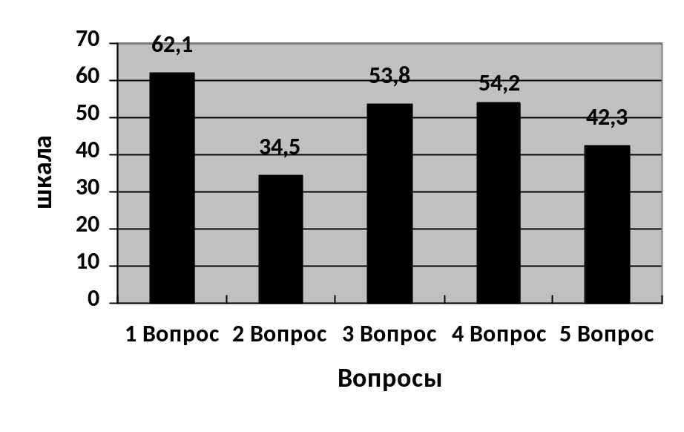
Рисунок 1: Диаграмма ответов респондентов на вопросы анкеты (в процентах).

В заключении дадим комментарии к результатам анкетного опроса по теме особенности формирования лидерских качеств у обучающихся 5–6 классов средствами спортивных игр как показывают данные анкетирования, учащиеся 5–6 классов в целом слабо осознают и недостаточно выделяют лидерские качества, проявляющиеся в спортивных играх.
Наиболее частый ответ — «умение действовать сообща» — получил всего 54,2 % поддержки. Такие ключевые характеристики лидера, как умение принимать решения 62,1 %, также не получил значительного преобладания.
Особенно низким оказался уровень осознания роли мотивации и вдохновения других — этот ответ выбрали лишь 42,3 % респондентов, что говорит о поверхностном понимании детьми роли лидера в команде.
Список литературы по разделу
Богданова И.В. Основы социологических исследований: учебник / И.В. Богданова. — М.: Академцентр, 2021. — [Электронный ресурс] // Академцентр. — Режим доступа: http://akademcentr.ru/books/sociology_bogdanova
Кравченко А.И. Социология: учебник для вузов / А.И. Кравченко. — М.: Эксмо, 2022. — [Электронный ресурс] // Издательство Эксмо. — Режим доступа: https://eksmo.ru/book/sotsiologiya-kravchenko/
Петрова М.В. Методика проведения анкетных опросов в образовании / М.В. Петрова. — СПб.: Речь, 2020. — [Электронный ресурс] // Издательство Речь. — Режим доступа: http://rech-deti.ru/catalog/metodika-anketa-petrova
Храпченков Г.М. Математическая статистика в педагогике / Г.М. Храпченков. — М.: Просвещение, 2019. — [Электронный ресурс] // Просвещение. — Режим доступа: https://prosv.ru/catalog/statistika-v-pedagogike

Раздел 3 Педагогическая характеристика занятия по физической культуре для учащихся 5-6 класса по теме “Баскетбол” (по результатам педагогического наблюдения)
Педагогическое наблюдение было организовано и проведено на базе онлайн урока МБОУ "Общеобразовательная школа № 11 города Рязань отдела управления образования Рязанской области". Наблюдался урок по физической культуре в 5 классе, тема урока "Баскетбол".
Ссылка на источник: https://clck.ru/3MDrYs
Цель педагогического наблюдения: обосновать состав учебных заданий и нагрузочные параметры наблюдаемого урока по физической культуре в в 5–6 классе, ориентированного на развитие лидерских качеств через спортивные игры.
Задачи исследования:
1) организовать и провести педагогическое наблюдение с использованием фото/кино-сьемки урока по физической культуре в 5классе, тема урока “Баскетбол”;
2) определить состав учебных заданий в каждой части урока и зафиксировать нагрузочные параметры (объем и интенсивность);
3) выполнить математическую обработку показателей наблюдения и предоставить графическую и пояснительную интерпретацию результатов наблюдения.
Решение первой задачи мы начали с определения целей, задач, и технической подготовки к процедуре педагогического наблюдения. Затем был разработан бланк протокола наблюдения (Приложение Б)
Для решения второй задачи нами было проведено наблюдения урока по физической культуре, определен состав учебных заданий в каждой части урока и зафиксированы нагрузочные параметры (объем, интенсивность, интервалы отдыха) (Таблица 3).

Таблица 3 – Примерный образец протокола педагогического наблюдения

Анализ занятия по физической культуре
Состав учебных заданий и нагрузочные параметры занятия по физической культуре

Место проведения урока (Образовательное учреждение) МБОУ «Общеобразовательная школа № 11 города Рязан»
Дата и время проведения урока ___________8:00_____________
Ф.И.О. проводящего урок: ________________________
Данные о занимающихся (Класс 5 мальчиков 11 девочек 11 )
Тема урока «Баскетбол»
Задачи урока
1. Развивать физическую активность и навыки координации у учащихся.
2. Формировать командный дух через взаимодействие в играх.
3. Обучать правилам различных подвижных игр и элементам спортивных дисциплин.
4. Способствовать укреплению здоровья и улучшению физической формы детей.
Используемый инвентарь: Мячи баскетбольные.
Ф.И.О. студента, наблюдающего урок: Назаренко Матвей Евгеньевич
Группа: БПО-23-ФК1
ПРОТОКОЛ НАБЛЮДЕНИЯ
 | Состав учебных заданий (средства) | Объем  (время воздействия) | Интенсивность (темп, напряженность) | Примерная интенсивность ( %)
 | Подготовительная часть
1 | Строевые упражнения (построение) | 2 мин | низкая | 30
2 | Ходьба с элементами разминки | 2 мин | средняя | 60
3 | Динамические упражнения | 3 мин | средняя | 60
4 | Упражнения в движении с мячом | 4 мин | средняя | 60
Количество учебных заданий 4 |  | Сумма (мин) 15 | Средний результат интенсивности средняя
 | Основная часть
5 | Ведение мяча на месте | 5мин | высокая | 90
5 | Ведение мяча в движении | 5мин | высокая | 90
6 | Имитация броска мяча ( с двух шагов) | 3мин | средняя | 70
8 | Броски в кольцо (в движении) | 3мин | средняя | 60
9 | Игра "Ловцы" | 4мин | высокая | 90
Количество учебных заданий 5 |  | Сумма (мин) 20 | Преимущественная интенсивность высокая
 | Заключительная часть
9 | Игра на внимание «Коснутся рукой носа» | 2мин | низкая | 30
1 | Подведение итогов | 2мин | низкая | 30
Количество учебных заданий 2 |  | Сумма (мин) 5 | Преимущественная интенсивность низкая
Общее количество учебных заданий 10 |  | Общая сумма (мин) 40 | Общая преимущественная интенсивность средняя

Так же, была проведена фотосьемка (скриншоты) наиболее значимых фрагментов урока и даны комментарии к фотоматериалам (Приложение В)
В рамках третьей задачи нами бала произведена обработка показателей педагогического наблюдения методами математической статистики (Таблица 4) и выполнена графическая интерпретация результатов (Рисунок 2).

Таблица 4 - Таблица показателей педагогического наблюдения урока по физической культуре для учащихся 5 класса. Тема урока «Баскетбол».

№ Задания | Учебное задания по ходу урока | Объем  (время воздействия) |  | Интенсивность (темп, напряженность)
1 | Строевые упражнения | 2 мин | 120 | низкий | 30
2 | Ходьба | 2 мин | 120 | средний | 60
3 | Динамические упражнения | 3 мин | 180 | высокий | 80
4 | Упражнения в движении с мячом | 4 мин | 240 | высокий | 80
5 | Перестроение | 30 сек | 30 | низкий | 30
6 | Ведение мяча на месте | 5 мин | 300 | средний | 60
7 | Ведение мяча в движении | 5 мин | 300 | высокий | 90
8 | Имитация броска мяча  ( с двух шагов) | 3мин | 180 | средний | 70
9 | Броски в кольцо (в движении) | 3 мин | 180 | средний | 70
10 | Перестроение | 30 сек | 30 | низкая | 30
11 | Игра "Ловцы" | 4мин | 240 | высокая | 90
12 | Перестроение | 30 сек | 30 | низкая | 30
13 | Игра на внимание «Коснутся рукой носа» | 2 мин | 120 | низкий | 30
14 | Подведение итогов | 2мин | 120 | низкий | 30

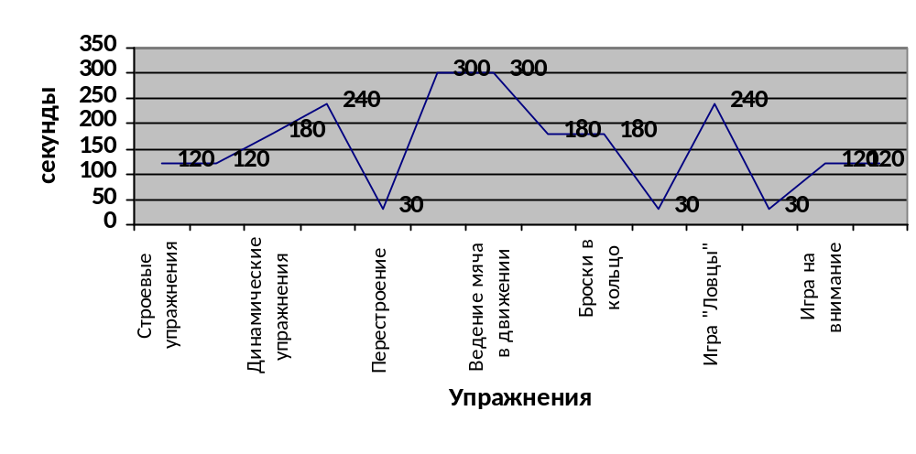
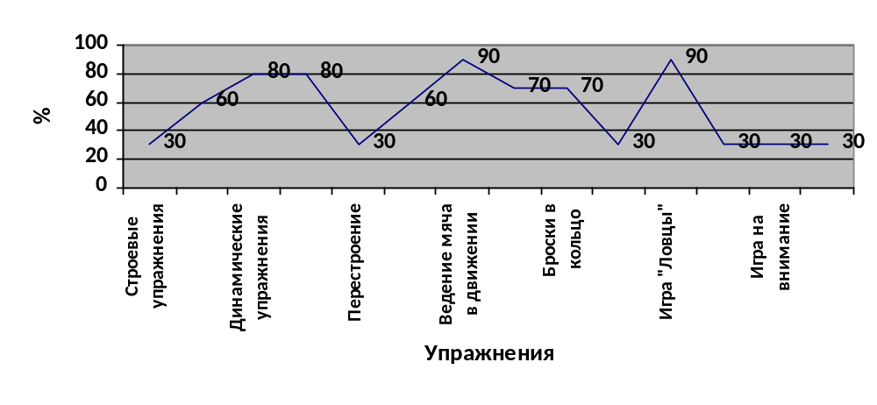
Рисунок 2 - Динамика объема и интенсивности нагрузки учебных заданий урока по физической культуре во 2 классе. Тема урока «Подвижные игры с элементами спортивных игр».

В заключении дадим комментарии к результатам педагогического наблюдения урока по физической культуре на тему «Баскетбол» было выявлено, что структура занятия носила чётко выраженный воспитательный и развивающий характер. На протяжении всего урока педагог последовательно создавал условия для проявления инициативы, ответственности и способности к принятию решений. Занятие началось с традиционной вводной части, где учитель обратил внимание учащихся на цель урока — развитие лидерских качеств через выполнение спортивных заданий в условиях командного взаимодействия. В процессе разминки педагог использовал элемент ротации лидеров: учащиеся по очереди вели часть разминки, демонстрируя тем самым инициативность и способность управлять вниманием одноклассников. Это позволило включить каждого в деятельность с самого начала и заложить основу для дальнейшего распределения лидерских ролей.
Динамика активности: Уровень двигательной активности учащихся возрастал по ходу занятия. В подготовительной части (15 минут) преобладали упражнения средней интенсивности: ходьба с элементами разминки, динамические и координационные упражнения, а также упражнения в движении с мячом. Эти задания способствовали постепенному включению в работу, активизации внимания и подготовке опорно-двигательного аппарата к более интенсивной нагрузке. Уже на этом этапе учитель стимулировал развитие инициативности, позволяя учащимся самостоятельно выбирать траекторию движения и предлагать варианты выполнения заданий с мячом. Основная часть (20 минут) характеризовалась преимущественно высокой интенсивностью — 90%. Ведение мяча на месте и в движении, имитация броска и броски по кольцу способствовали не только развитию физических качеств, но и формировали навыки самоконтроля, уверенности в своих действиях, а также способности оценивать ситуацию и принимать решения. Особенно важную роль сыграла игра «Ловцы», в которой учащиеся должны были не только действовать быстро и точно, но и координировать свои действия с товарищами, распределяя роли внутри команды. Эти игровые формы усиливали соревновательность и подталкивали к проявлению лидерства через организацию взаимодействия и поддержку одноклассников.
Эмоциональная активность: На протяжении урока наблюдалась высокая вовлечённость учащихся. Эмоциональный фон занятия был положительным, что связано с частой сменой деятельности, чередованием упражнений и включением игровых заданий. Ученики активно поддерживали друг друга, комментировали игровые ситуации, проявляли сопереживание и радость от успехов одноклассников. Особенно ярко эмоциональное участие проявилось во время игры «Ловцы» и выполнения бросков в кольцо, когда учащиеся вслух выражали поддержку и радость, а также предлагали тактические решения в рамках команды. В этих условиях формировался коллективный настрой на достижение общей цели, что непосредственно способствовало развитию лидерских качеств и способности работать в команде.
Разнообразие спортивных упражнений: Учебные задания урока были разнообразны по форме, содержанию и целевому назначению. Они включали как технические элементы (ведение мяча, броски), так и игровые действия (упражнения с мячом, подвижные игры). Такая структура позволила сочетать развитие физической выносливости, координации и ловкости с формированием лидерских и коммуникативных навыков. Использование мячей на разных этапах урока обеспечивало непрерывность практики и способствовало развитию технической грамотности. При этом задания варьировались по сложности, что позволяло включать в работу учащихся с разным уровнем физической подготовки и поддерживать общий интерес к деятельности.
Заключительная часть: В заключительной части (4 минуты) применялись упражнения на внимание и саморегуляцию, такие как «Коснуться рукой носа», что способствовало снижению темпа, восстановлению дыхания и концентрации. Подведение итогов носило рефлексивный характер: учитель обсуждал с учащимися, какие упражнения им понравились, кто проявил лидерские качества, в каких моментах участники команд смогли взять на себя инициативу или проявить ответственность. Это способствовало формированию навыков самооценки, развитию уверенности и закреплению положительного эмоционального состояния после интенсивной работы.
Таким образом, наблюдение за уроком физической культуры показало, что применение подвижных упражнений с элементами баскетбола в сочетании с игровой и рефлексивной деятельностью эффективно влияет на развитие лидерских качеств у обучающихся 5–6 классов. Чёткая организация, разнообразие средств, высокая степень физической и эмоциональной вовлечённости, а также акцент на командное взаимодействие создали условия для комплексного развития учащихся. Результаты наблюдения подтверждают целесообразность внедрения подобных методик в практику школьного физического воспитания с целью формирования не только двигательных, но и социальных компетенций.

Список литературы по разделу
Апанович И.М. Педагогические наблюдения в физическом воспитании школьников: методические рекомендации / И.М. Апанович. — М.: Просвещение, 2018. — 112 с. — [Электронный ресурс] // Просвещение. — Режим доступа: https://prosv.ru/catalog/pednablyudeniya-apano
Матвеев Л.П. Теория и методика физической культуры / Л.П. Матвеев. — СПб.: Питер, 2020. — 384 с. — [Электронный ресурс] // Издательство Питер. — Режим доступа: https://www.piter.com/book/teoriya-i-metodika-fk-matveev
Холодов Ж.К., Кузнецов В.С. Теория и методика физического воспитания и спорта: учебник / Ж.К. Холодов, В.С. Кузнецов. — М.: Академия, 2021. — 448 с. — [Электронный ресурс] // Академия. — Режим доступа: https://academia-moscow.ru/book/teoriya-metodika-holodov
Глушков С.К. Основы математической статистики в педагогических исследованиях / С.К. Глушков. — Екатеринбург: УрФУ, 2019. — 176 с. — [Электронный ресурс] // УрФУ. — Режим доступа: https://urfu.ru/library/glushkov-statistika

Выводы

Теоретический анализ научно-методической литературы позволил установить, что спортивно-игровая деятельность обладает значительным потенциалом для развития лидерских качеств у учащихся 5-6 классов. В ходе исследования были выявлены ключевые механизмы этого процесса: необходимость оперативного принятия решений в игровых ситуациях, естественная ротацию лидерских ролей в командном взаимодействии, а также объективная оценка достижений через спортивные результаты. Особое значение имеет использование специально организованных игровых форм работы, создающих условия для проявления инициативы и ответственности.

В рамках исследования было проведено анкетирование участников образовательного процесса (учащихся, педагогов и родителей), которое позволило выявить их отношение к роли спортивных игр в формировании лидерских качеств. Полученные данные свидетельствуют о положительной динамике в развитии коммуникативных навыков и инициативности учащихся при использовании игровых методов. Респонденты отметили повышение мотивации детей к участию в командной деятельности, а также рост их уверенности в себе при выполнении различных ролевых функций во время спортивных игр.

Систематическое наблюдение за уроками физической культуры и анализ видеоматериалов спортивных мероприятий подтвердили эффективность игровых методов в развитии лидерских качеств. В ходе наблюдения было зафиксировано, что распределение ролей и организация командной работы способствуют проявлению организаторских способностей у учащихся. Особенно заметный прогресс наблюдался в ситуациях, требующих быстрого принятия решений и координации действий команды. Полученные результаты легли в основу разработанных методических рекомендаций по организации учебного процесса с акцентом на формирование лидерских качеств.

Список литературы
Гущина М. Е. Особенности формирования лидерских качеств у младших школьников [Электронный ресурс]. – Режим доступа: https://www.xn----8sbempclcwd3bmt.xn--p1ai/article/10357
Войсковая Ю. О. Развитие лидерских качеств у детей младшего школьного возраста [Электронный ресурс]. – Режим доступа: https://www.xn----8sbempclcwd3bmt.xn--p1ai/article/8393
Портнягина А. А., Габеева Л. Н. Развитие лидерских качеств у младших школьников [Электронный ресурс]. – Режим доступа: https://sciup.org/razvitie-liderskih-kachestv-u-mladshih-shkolnikov-148323465
Бердникова И. А., Батрутдинова Ф. Р., Тананин М. С. Роль игровой деятельности в развитии лидерских качеств младших школьников [Электронный ресурс]. – Режим доступа: https://www.informio.ru/publications/id7920/Rol-igrovoi-dejatelnosti-v-razvitii-liderskih-kachestv-mladshih-shkolnikov
Гесс Д. В. Воспитание лидерских качеств у детей младшего школьного возраста [Электронный ресурс]. – Режим доступа: https://www.xn----8sbempclcwd3bmt.xn--p1ai/article/6476
Евтихова О. Использование игр для развития лидерских качеств [Электронный ресурс]. – Режим доступа: https://www.maam.ru/detskijsad/igry-na-razvitie-liderskih-kachestv.html
Богданова И. В. Основы социологических исследований: учебник. — М.: Академцентр, 2021. — [Электронный ресурс]. – Режим доступа: https://academcentr.ru/books/sociology_osnovy_bogdanova
Кравченко А. И. Социология: учебник для вузов. — М.: Эксмо, 2022. — [Электронный ресурс]. – Режим доступа: https://eksmo.ru/book/sotsiologiya-kravchenko-uchebnik
Петрова М. В. Методика проведения анкетных опросов в образовании. — СПб.: Речь, 2020. — [Электронный ресурс]. – Режим доступа: https://rech-spb.ru/books/petrova-anketirovanie
Храпченков Г. М. Математическая статистика в педагогике. — М.: Просвещение, 2019. — [Электронный ресурс]. – Режим доступа: https://prosv.ru/catalog/statistika-hrapchenkov
Апанович И. М. Педагогические наблюдения в физическом воспитании школьников: методические рекомендации. — М.: Просвещение, 2018. — [Электронный ресурс]. – Режим доступа: https://prosv.ru/catalog/pednablyudeniya-apano
Матвеев Л. П. Теория и методика физической культуры. — СПб.: Питер, 2020. — [Электронный ресурс]. – Режим доступа: https://www.piter.com/book/teoriya-i-metodika-fk-matveev
Холодов Ж. К., Кузнецов В. С. Теория и методика физического воспитания и спорта: учебник. — М.: Академия, 2021. — [Электронный ресурс]. – Режим доступа: https://academia-moscow.ru/book/teoriya-metodika-holodov
Глушков С. К. Основы математической статистики в педагогических исследованиях. — Екатеринбург: УрФУ, 2019. — [Электронный ресурс]. – Режим доступа: https://urfu.ru/library/glushkov-statistika

Приложения А
Уважаемые респонденты!
Данный опрос является анонимным и предназначен для изучения мнения обучающихся о развитии лидерских качеств на занятиях физической культурой. Пожалуйста, ответьте на следующие вопросы:
- Считаете ли вы себя лидером в классе или в спортивной команде?
– Да
– Нет
- Хотели бы вы чаще участвовать в играх, где нужно руководить или помогать другим?
– Да
– Нет
- Помогают ли занятия физической культурой развивать у вас уверенность в себе?
– Да
– Частично
– Нет
- Что вам больше нравится на уроках физкультуры?
– Командные игры
– Индивидуальные упражнения
- Любите ли вы брать на себя ответственность за действия команды (например, быть капитаном)?
– Да
– Нет
Метод интерпретации результатов:
- Самооценка лидерства:
– Высокий процент ответов "Да" свидетельствует о наличии у обучающихся лидерских задатков и уверенности в себе, что является основой для их дальнейшего целенаправленного развития.
– Если доля ответов "Нет" превышает 50%, это может указывать на необходимость создания условий, способствующих формированию уверенности и коммуникативных навыков у детей.
- Желание участвовать в организаторской деятельности:
– Преобладание положительных ответов отражает внутреннюю мотивацию детей быть активными и брать на себя ответственность, что является важным показателем в процессе формирования лидерских качеств.
– Низкий процент "Да" требует дополнительной педагогической работы по включению всех учеников в ролевое взаимодействие на занятиях.
- Влияние физкультуры на уверенность:
– Если большинство обучающихся связывают рост уверенности с уроками физической культуры, это говорит о правильно организованном педагогическом процессе, способствующем формированию лидерских качеств.
– Ответы "Частично" и "Нет" могут указывать на недостаточную реализацию потенциала физкультурных мероприятий в воспитательном аспекте.
- Предпочтения в типе заданий:
– Преобладание ответов "Командные игры" подтверждает эффективность применения групповых упражнений, которые предполагают взаимодействие, распределение ролей и принятие решений — важные компоненты лидерства.
– Преобладание индивидуальных форм может сигнализировать о низкой коммуникативной вовлеченности и предпочтении автономной деятельности.
- Готовность брать ответственность:
– Ответ "Да" отражает осознанное стремление к лидерству и желание управлять коллективной деятельностью.
– Преобладание "Нет" указывает на потребность в развитии социальных навыков и поэтапного включения обучающихся в ситуации принятия решений.
Приложение Б
ПРОТОКОЛ НАБЛЮДЕНИЯ
 | Состав учебных заданий (средства) | Объем  (время воздействия) | Интенсивность (темп, напряженность) | Примерная интенсивность ( %)
 | Подготовительная часть
1*
2
3
4
…
Количество учебных заданий |  | Сумма (мин) | Средний результат интенсивности в %
 | Основная часть
…
7
8
…
Количество учебных заданий ____ |  | Сумма (мин) ___ | Преимущественная интенсивность _____
 | Заключительная часть
…
11
12
…
Количество учебных заданий ____ |  | Сумма (мин) ___ | Преимущественная интенсивность _____
Общее количество учебных заданий ____ |  | Общая сумма (мин) ___ | Общая преимущественная интенсивность _____

Приложение В
Фотография 1: Строевые упражнения
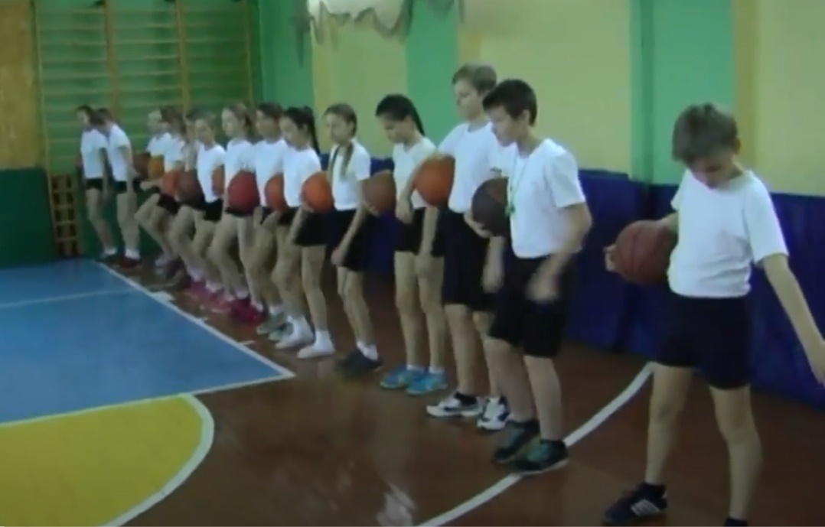

На данном снимке запечатлены учащиеся во время построения, готовящиеся к следующему этапу урока. Строевые упражнения помогают ученикам сосредоточиться, повысить дисциплину и улучшить координацию. Эти задания носят общий характер и подготавливают детей к активным физическим нагрузкам, которые последуют в основной части занятия.

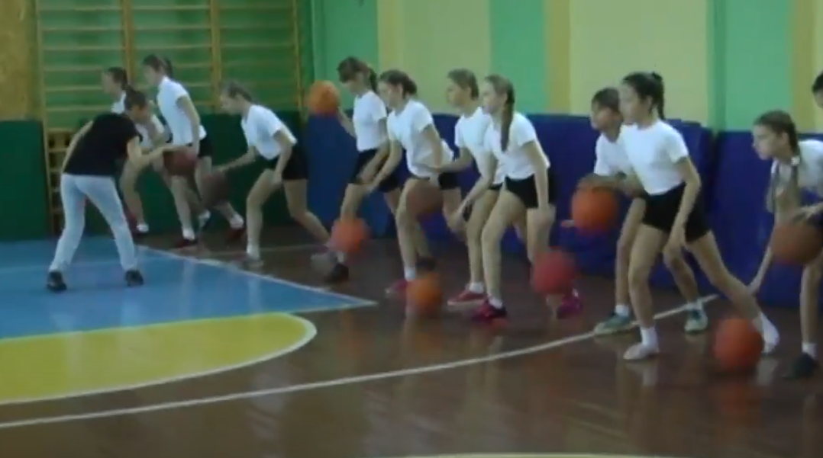
Фотография 2: Упражнения с мячом

На этой фотографии участники проявляют лидерские качества, выполняя упражнения с мячом. Они не только показывают физическую выносливость, но и учатся организовывать команду, принимать решения и вдохновлять товарищей. Высокая интенсивность и азарт помогают формировать уверенность в себе и ответственность за общий результат. Через стремление выполнить задание быстрее и лучше ребята развивают умение вести за собой и работать на общий успех.
Фотография 3: Игровые моменты
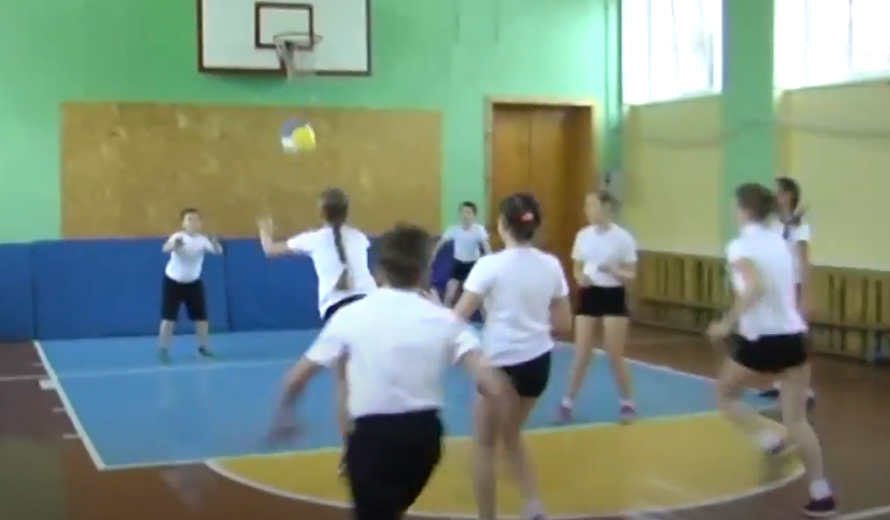

Этот снимок иллюстрирует один из ярких моментов игры "Ловцы", где участники проявляют лидерские качества через активное движение и взаимодействие. Такие динамичные игры помогают не только развивать физическую выносливость, но и учат ребят брать на себя ответственность, работать в команде и принимать быстрые решения. Создание позитивной атмосферы способствует формированию уверенности и мотивации, делая занятия по-настоящему эффективными и вдохновляющими.

Фотография 4: Заключительная часть
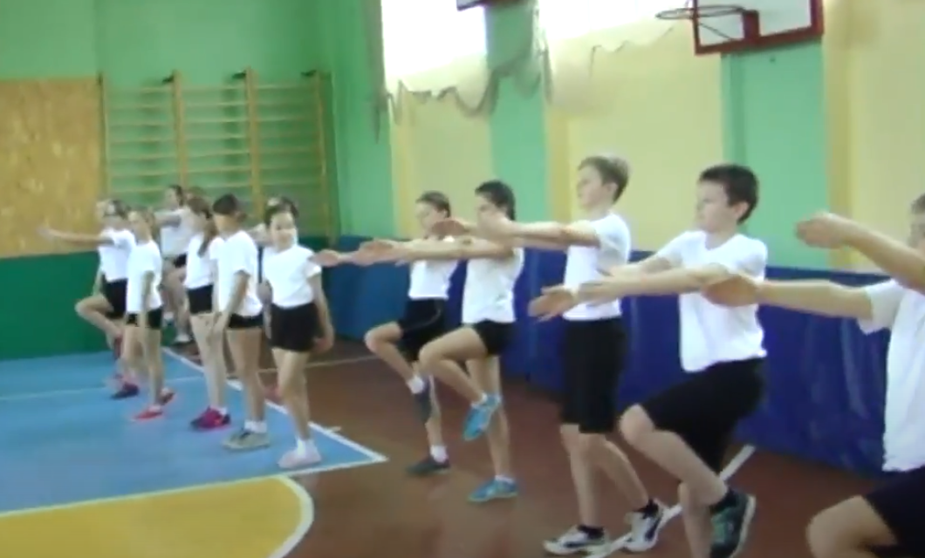

На данном изображении видно, как учащиеся участвуют в заключительной части занятия, играя в игру на внимание «Докоснись до носа». Это упражнение помогает успокоить детей, возвращая их сосредоточенность к преподавателю и развивая терпение к завершению урока. Заключительная часть занятия необходима для формирования у учащихся навыков саморегуляции и восстановления после активной нагрузки.
Фотография 5: Подведение итогов
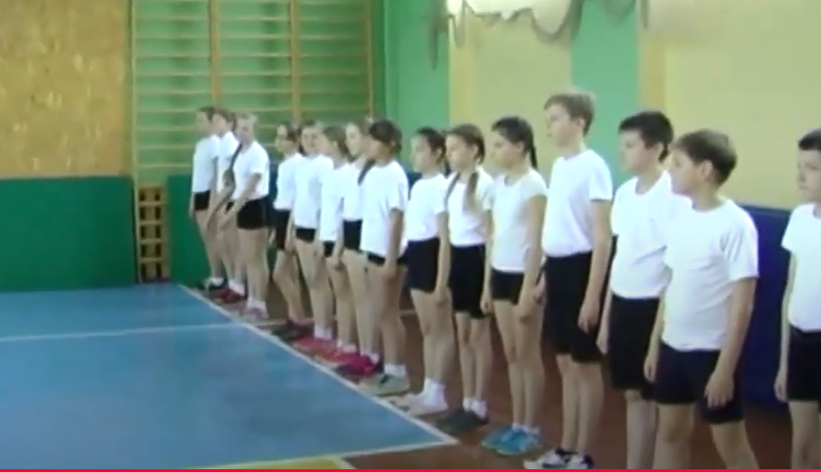

На последнем снимке показано, как учитель подводит итоги урока и обсуждает с учащимися выполненные задания. Этот этап важен для оценки результатов занятия, стимулирования саморефлексии и обмена мнениями. Коммуникация с учащимися помогает выявить их впечатления и настроить их на следующие занятия.

